一、Demo要求：
- 仿照网页端使用qt实现用户资产浏览（只展示第一层）。
- 实现与镭速客户端的通讯（目前网页端和镭速客户端使用的是websocket）

demo实现所需背景

网页端展示方式，如下图：
网页地址：https://task-pre.renderbus.com
账号：TD_MAX, 密码：Abc123456
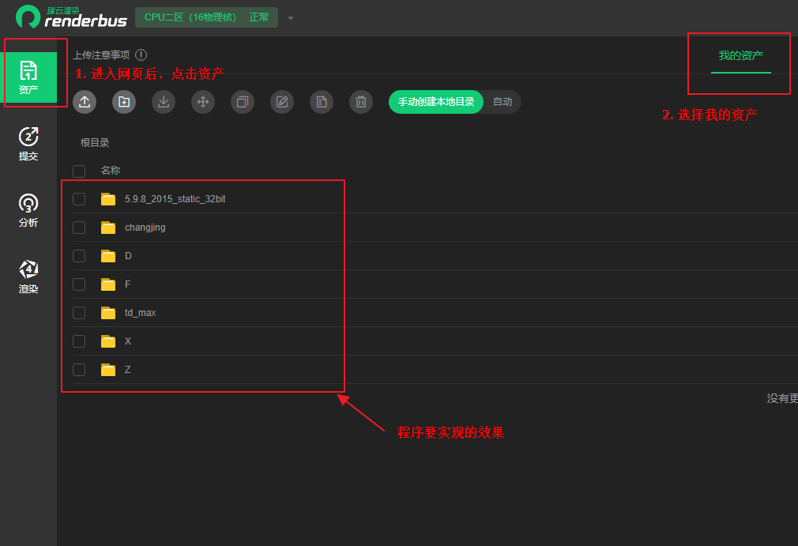

如何启动镭速客户端
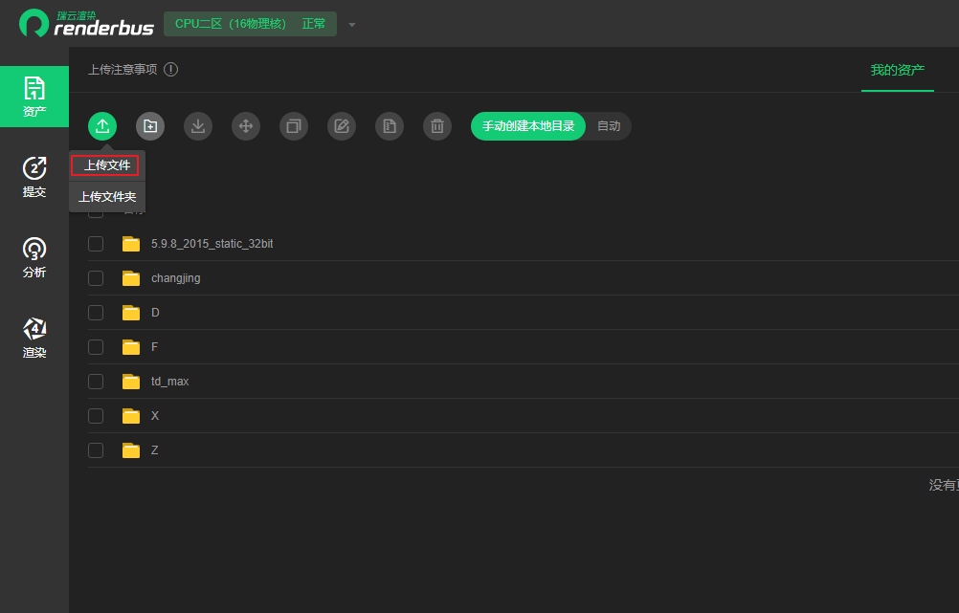
使用镭速客户端进行传输（启动镭速）

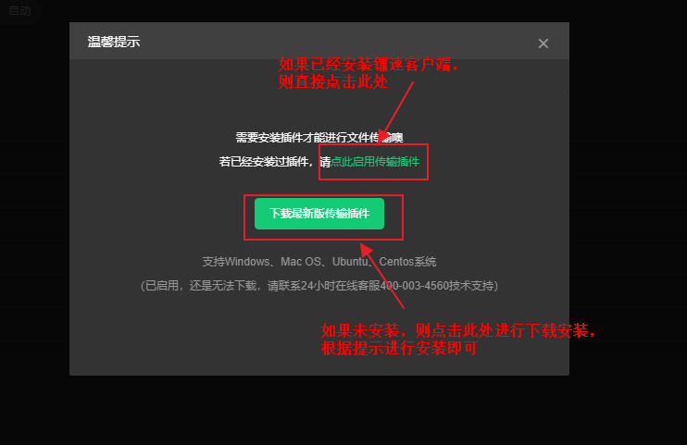
启动（安装）镭速客户端
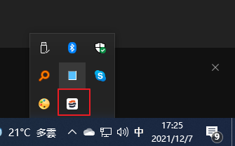
镭速客户端启动成功后，会在右下角的托盘展示镭速客户端的图标

网页与镭速客户端通讯（websocket）的调试方式
- 当前打开的页面（task-pre.renderbus.com）按F12，调起浏览器的调试窗口，如图：
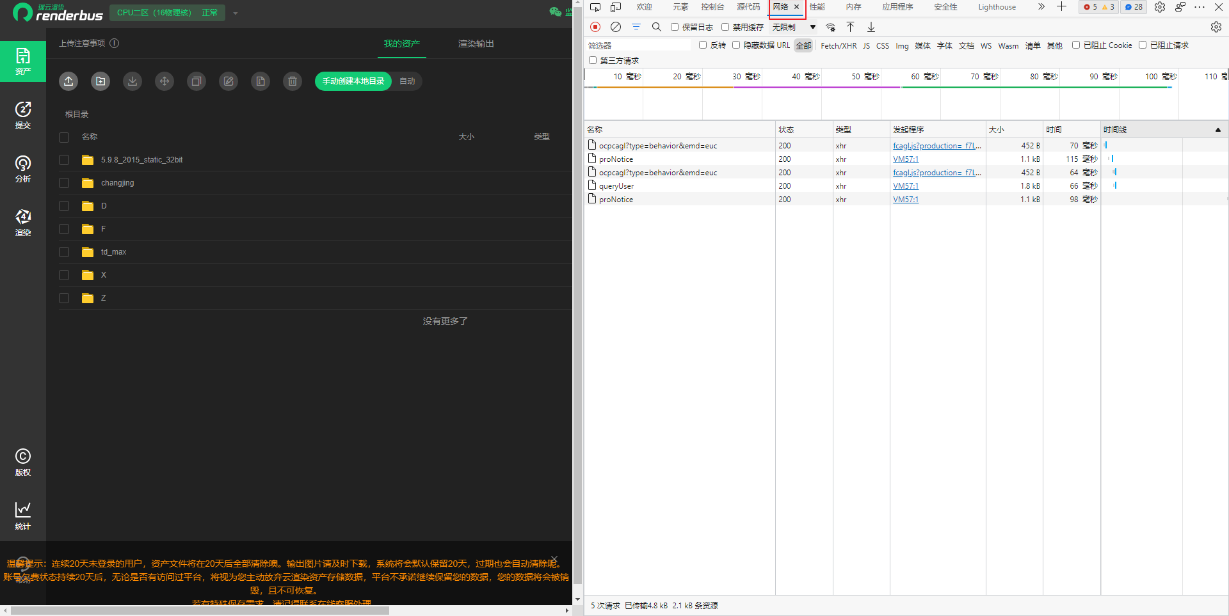
Edge的调试页面

- 网页与镭速客户端通讯的调试页面，如图：
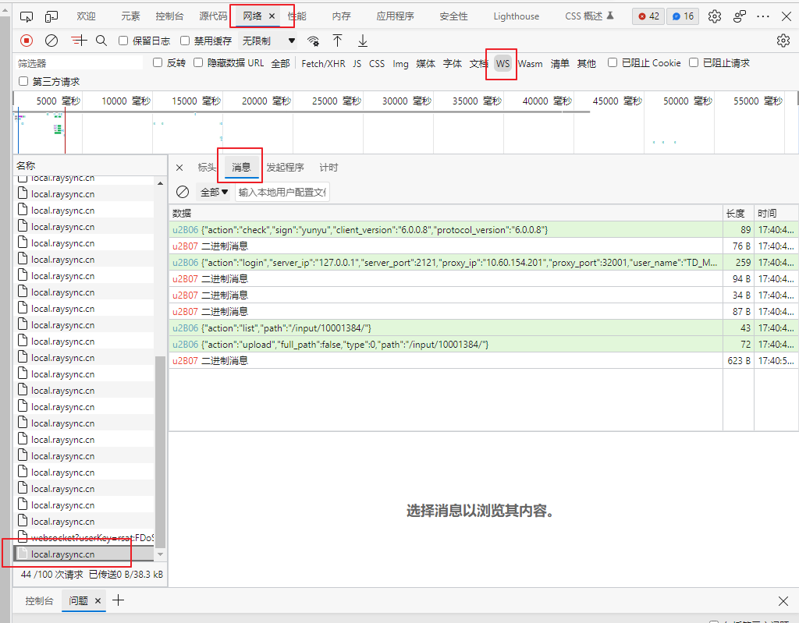
网页与镭速客户端通讯成功后消息

注：有时候网页和镭速客户端会通讯失败，此时可以进行以下操作：
- 退出镭速客户端
- 退出网页端
- 重新登录网页端
- 使用上面第一步的方法启动镭速客户端

涉及知识点：
- Qt GUI 编程
- Qt 网络编程（websocket）

